МИНОБРНАУКИ РОССИИ

Федеральное государственное бюджетное образовательное учреждение высшего образования 

НИЖЕГОРОДСКИЙ ГОСУДАРСТВЕННЫЙ ТЕХНИЧЕСКИЙ УНИВЕРСИТЕТ им. Р.Е.АЛЕКСЕЕВА

Институт радиоэлектроники и информационных технологий   
Кафедра   
Вычислительные системы и технологии

Лабораторная работа №3

по дисциплине

Сети и телекоммуникации

РУКОВОДИТЕЛЬ:

Гай В.Е.

СТУДЕНТ:

Вагапов А.А.

Работа защищена «___» ____________

С оценкой ______________________

Нижний Новгород 2021

Вариант 6

Схема из первой лабы, переписанная, чтобы все компьютеры были в одной сети:

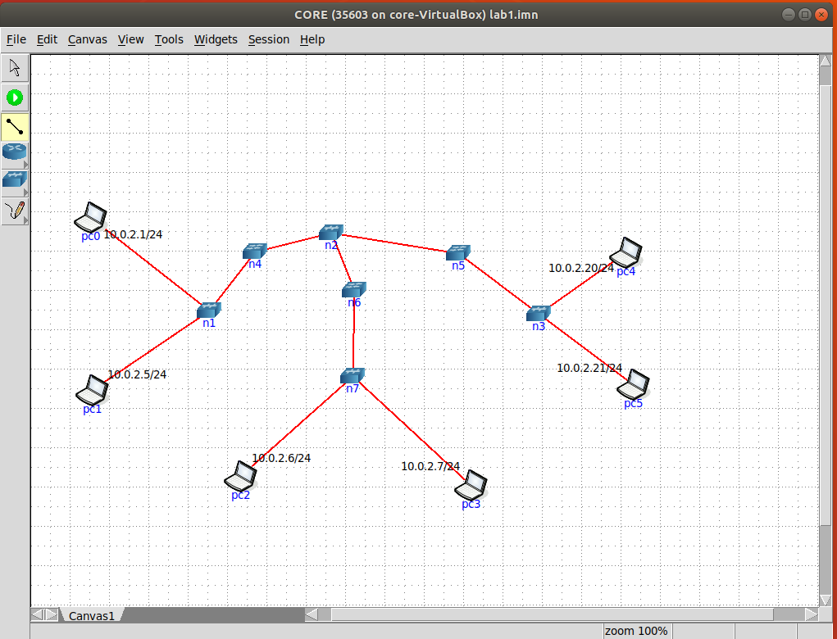

Часть 1:

Запускаем packEthernet

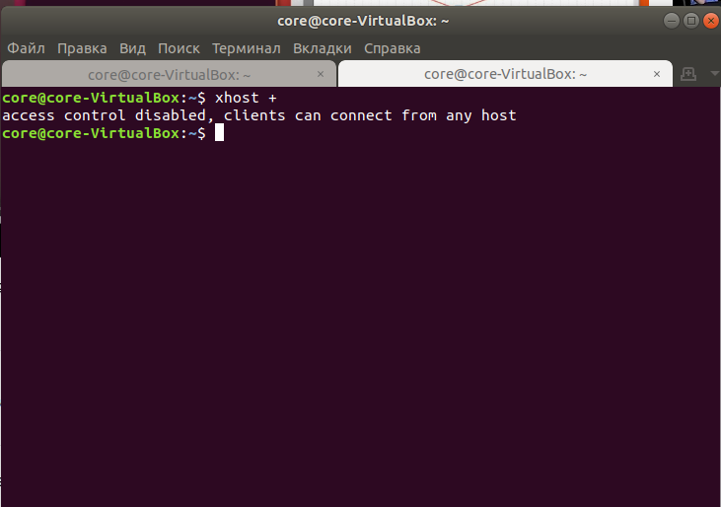

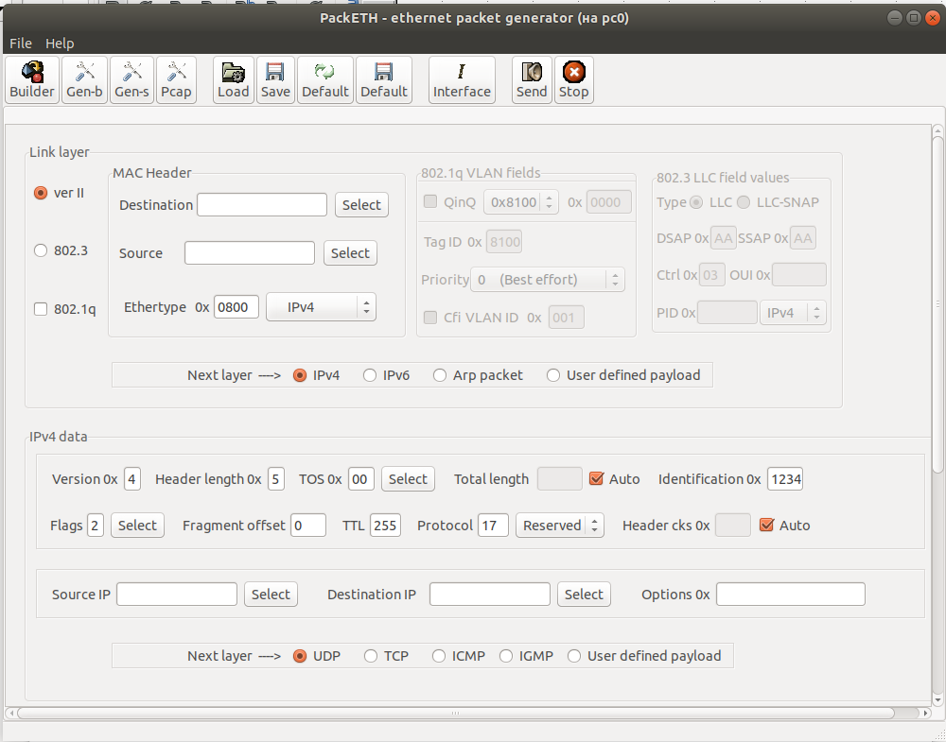

конфигурация packEthernet для части 1:

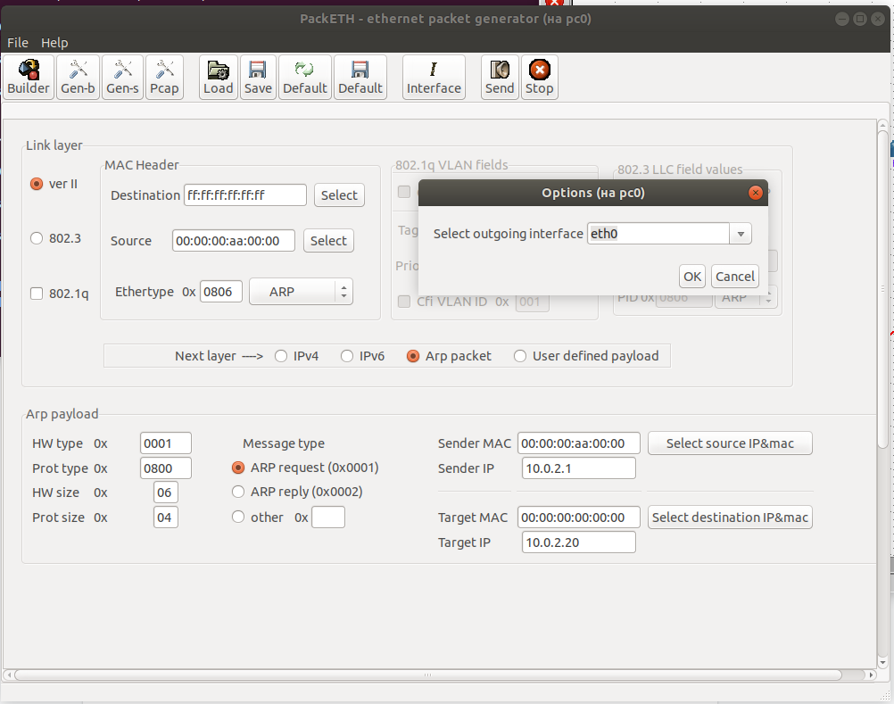

Пакеты, при выполнении нескольких arp-запросов.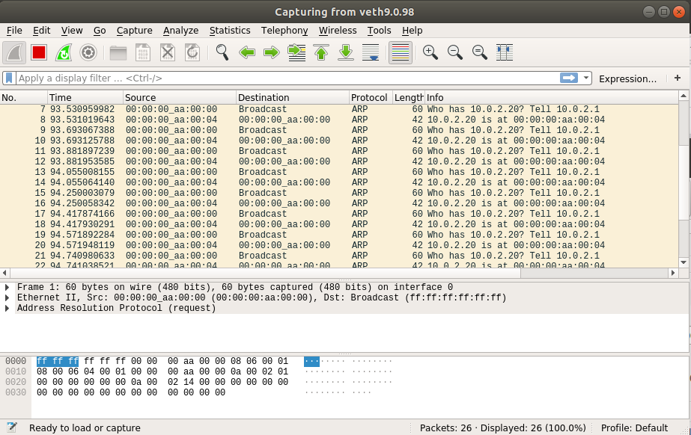

arp - таблицы 1 и 2 компьютера:

1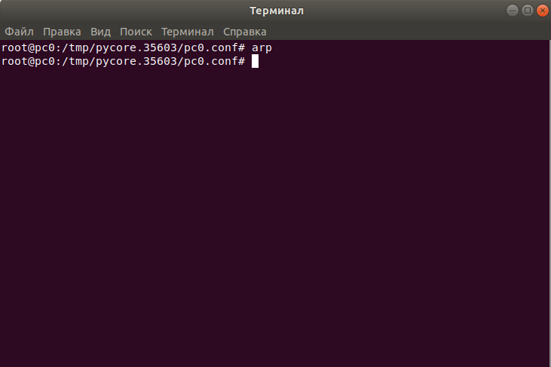

2

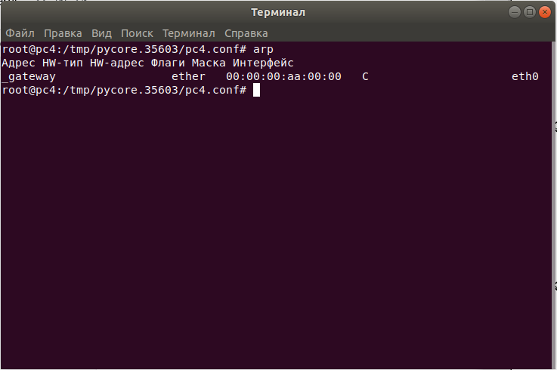

Часть 2. ARP-спуфинг

1. Выделить на схеме и обозначить три компьютера: A, B, Сервер.

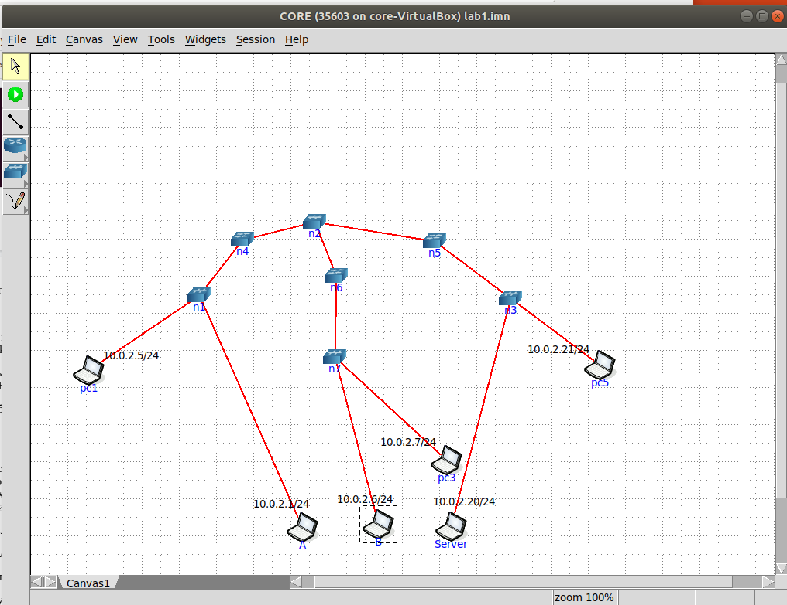

2. Подготовим кадр ARP-ответа, направляемый Сервером хосту А с помощью программы PackETH.

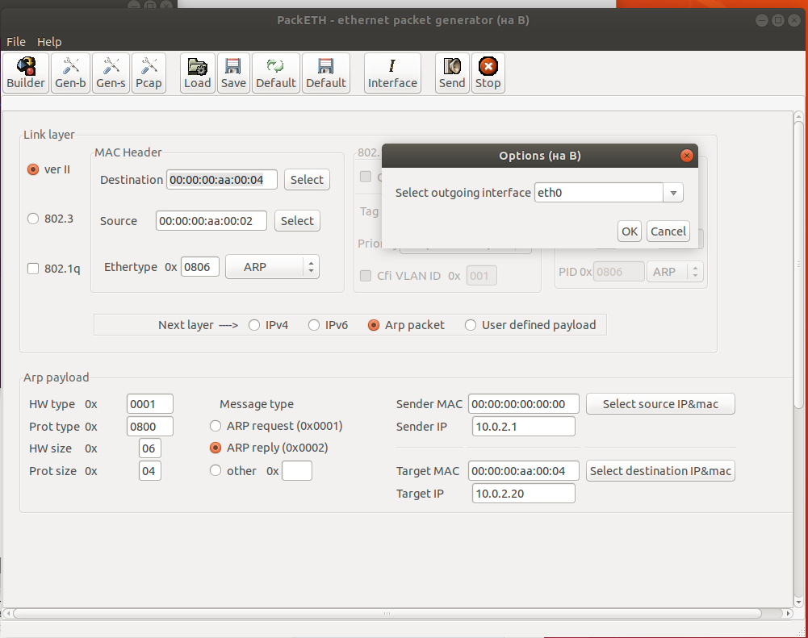

Кадр должен быть составлен так, чтобы MAC-адресу Сервера соответствовал IP-адрес хоста В.

Запускаем на компьютере “Server” сервер netcat, на А - клиента

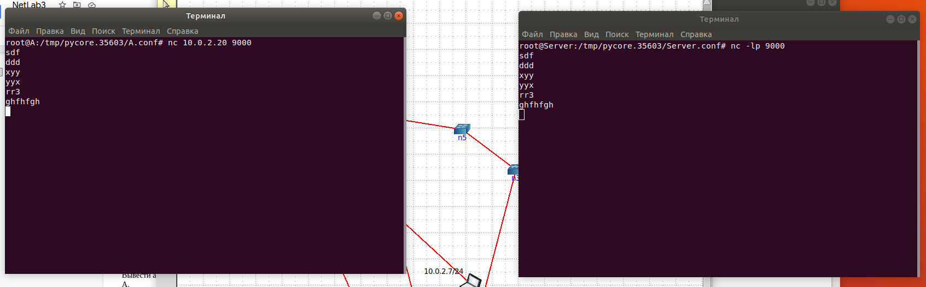

Слушая сервер, наблюдаем пакеты от клиента и наоборот.

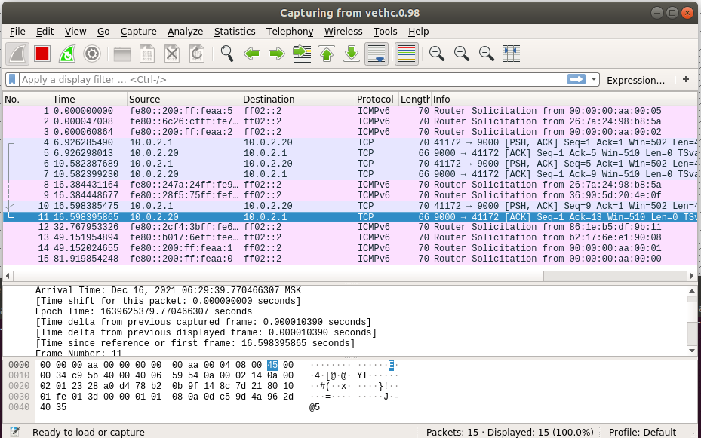

Отправляем с B arp-ответ с ложным mac-адресом.

и с А более сообщений с сервера не наблюдаем

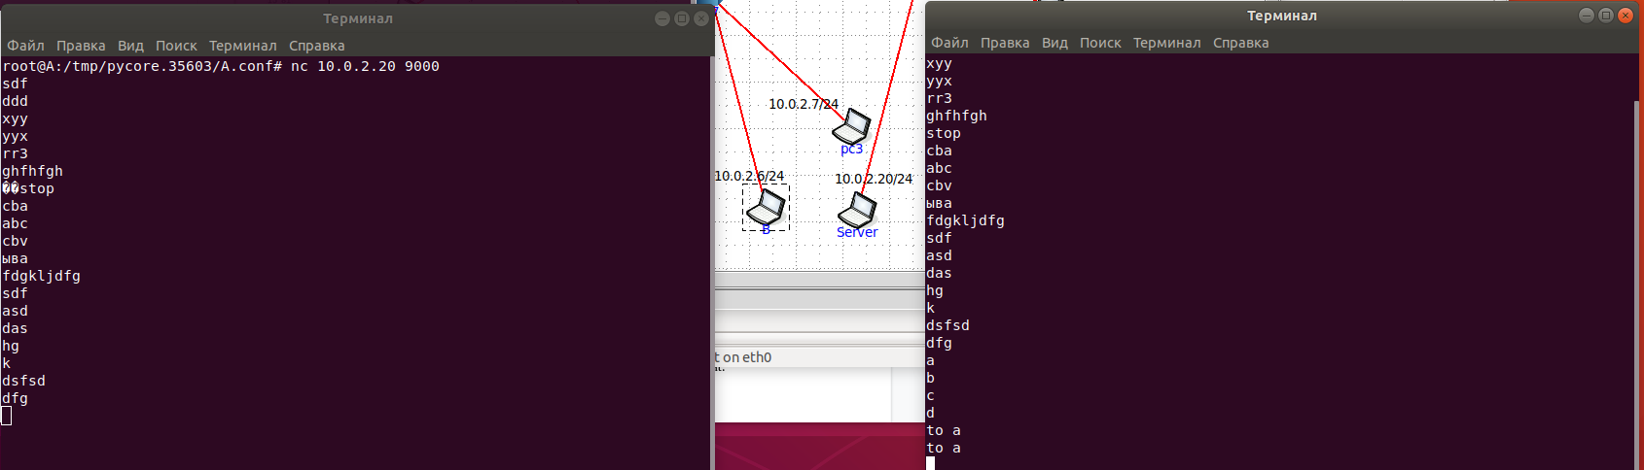

В пакеты - есть.

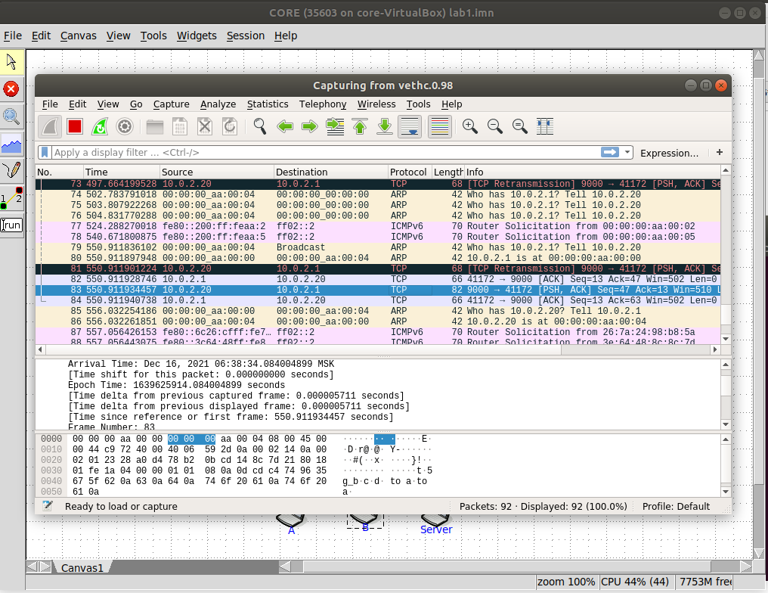

В итоге, так как передача происходит по tcp, а ответов мы не генерируем, сервер не может достучаться до А и отправляет широковещательный arp-запрос. Так как А в сети, от отвечает со своим маком, сервер исправляет свою arp-таблицу и А получает все пакеты, которые должен получить.

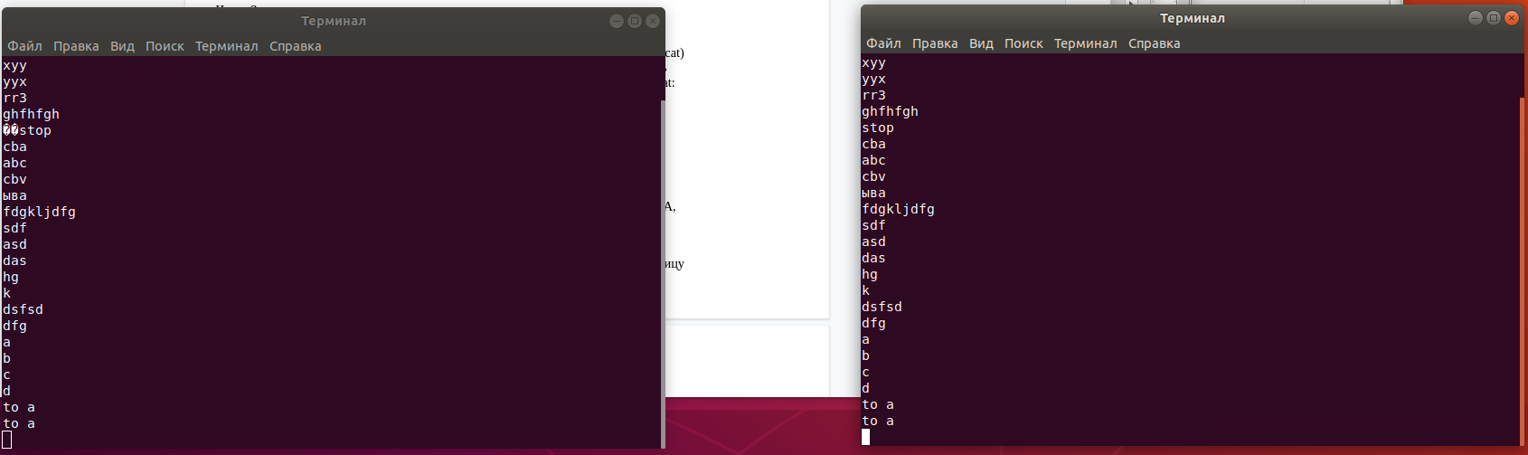

Вывод:

arp - ненадежен.